ARSENAL Filmverleih präsentiert
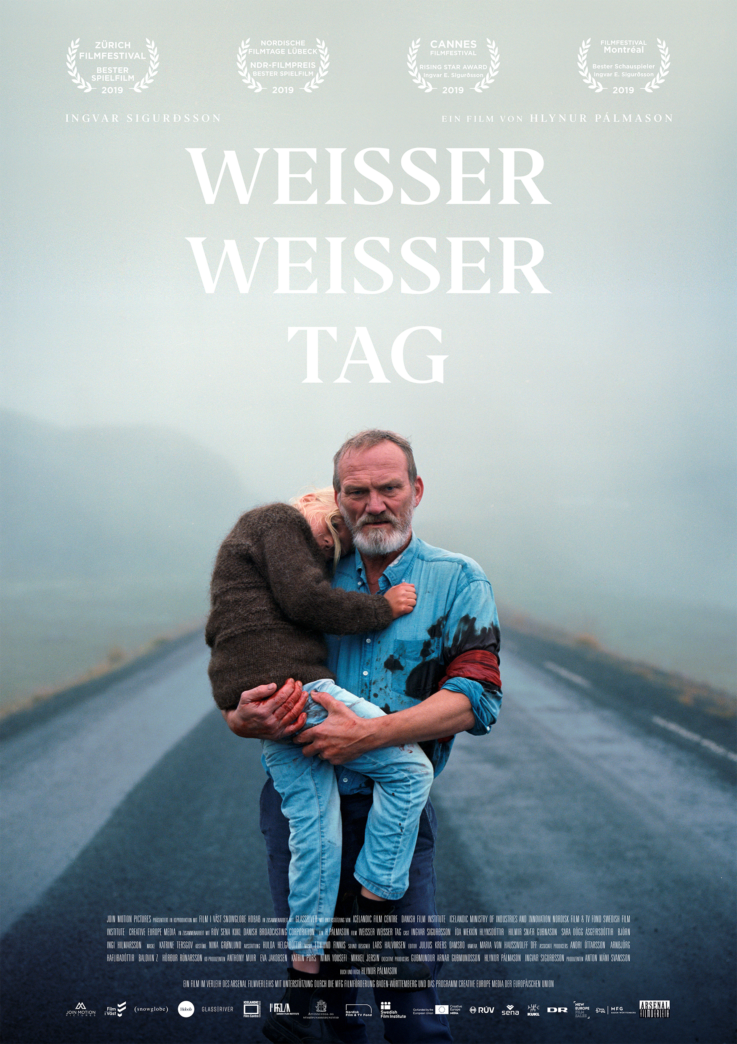

Weißer, weißer Tag
Ein Spielfilm von Hylnur Pálmason
Island / Dänemark / Schweden | 109 Min. | 2.39:1 | 5.1
mit Ingvar E. Sigurðsson, Ída Mekkín Hlynsdóttir, Hilmir Snær Guðnason, Björn Ingi Hilmarsson

Kinostart: 20. Februar 2020

VERLEIH PRESSE
Arsenal Filmverleih
Hintere Grabenstraße 20 Käte Schaeffer
72070 Tübingen 07071-929616
Tel.: 07071 – 9296 0 0176-41025360
Fax: 07071 – 9296 11 k.schaeffer@arsenalfilm.de
info@arsenalfilm.de
Island, ein alleinstehendes Haus an einem abgeschiedenen Ort in betörend schöner
Landschaft. Ein ehemaliger Polizist, dessen Frau vor kurzem bei einem Autounfall
ums Leben kam verdächtigt einen Mann, eine Affäre mit seiner verstorbenen Frau
gehabt zu haben. Seine obsessiven Nachforschungen stellen die Beziehungen zu
seinen Nächsten – insbesondere zu seiner geliebten Enkelin – zusehends auf die
Probe.

Meteorologische Ereignisse – wunderschön fotografiert von Maria von Hausswolff –
spiegeln eindrücklich die seelischen Stürme der Hauptfigur wider. Hlynur Pálmason
empfiehlt sich nach seinem preisgekrönten Erstlingsfilm WINTER BROTHER erneut
als visionärer Regisseur.

INTERVIEW MIT HYLNUR PALMASON
Der Film beginnt mit einem Zitat, «wenn alles weiß ist, und es keinen Unterschied mehr zwischen dem Himmel und der Erde gibt, können die Toten zu uns Lebenden sprechen». Das lässt einem sofort an eine Art Geistergeschichte denken – mit einem Mann auf der verzweifelten Suche nach
der Wahrheit über seine verstorbene Frau.
Ja, ich glaube, mich ziehen Dinge an, die ich auf eine geheimnisvolle Weise rätselhaft finde und die eine gewisse Vieldeutigkeit an sich haben. Dinge, die unklar und verborgen sind, stecken ja voller Möglichkeiten und regen die Fantasie an. Was die Hauptfigur umtreibt, ist denn auch eine verzehrende Leidenschaft und der Wunsch, mehr über das Unbekannte zu erfahren.
Es gibt ein paar seltsame Situationen im Film, beispielsweise die Fernsehsendung für Kinder, welche in einer ziemlich langen Szene gezeigt wird. Weshalb diese Szene?
Ich finde nicht, dass die Sendung seltsam ist, nicht wenn du selber Fernsehen schaust oder weißt, was so auf den Smartphones der Leute läuft. In der Szene werden auf eine spielerische Weise Themen angerührt, um die es im Film geht. Ein chinesisches Sprichwort, das mir gefällt, besagt dass «Je mehr du weißt, umso weniger scheint es dir seltsam».
Nehmen Sie häufig ein bestimmtes Genre als Ausgangspunkt und rücken dann davon ab, um ihre eigene Geschichte zu erzählen?
Ich denke nie über Genres nach, ehrlich gesagt, weiß ich wenig darüber. Es ist mir meist im vornherein nicht so bewusst, wie sich ein Film entwickelt, aber für mich ging es in „Weißer, weißer Tag“ um zwei Arten der Liebe. Einerseits um die Liebe, die man für seine Kinder oder Enkelkinder empfindet, welche einfach, rein und bedingungslos ist. Und dann andererseits um die Liebe für den Partner, den Geliebten, die Ehefrau. Das ist etwas völlig anderes, komplexer, intimer, animalischer und etwas ziemlich Einzigartiges, das man mit niemandem sonst teilst.
Über die Ehefrau wird nicht viel preisgegeben – ohne Rückblenden und immer nur kurz erwähnt, bleibt sie bis zum Ende des Films eine Fantasie.
Sie sollte im Film durchgehend gegenwärtig bleiben, ohne die Verwendung von Rückblenden oder sonst irgendwas zu Sentimentalem Ich wollte, dass sie immer wieder erwähnt wird und gegenwärtig bleibt anhand von Gegenständen, Bilder und dem Videotape. Dadurch bleibt mehr Raum für die Fantasie der Zuschauer. So projiziert jeder seine eigenen Vorstellungen und Gefühle auf sie. Und sie bleibt bis zum Ende ein wenig geheimnisvoll. Die Momente im Film mit ihr sind immens wichtig, aber gleichzeitig sind es nur wenige, und ich wollte diese nicht überladen mit sentimentalen Rückblenden oder zu viel Information. Schließlich ist das Leben unergründlich und wir haben versucht, das filmisch umzusetzen.
Der Soundtrack des Films spiegelt das wider. Welche Gefühle wollten Sie damit vermitteln? Die Musik lässt einem im Grunde von Anfang an vermuten, dass etwas schief laufen wird.
Ich wollte, dass die Musik zur Stimmung des Films passt, sehr hell und schön klingt und sich mühelos in etwas Dunkleres und Mysteriöseres wandelt. Es war sehr spannend mit der Musik von Edmund Finnis zu arbeiten. Ich bin ein großer Fan seiner Musik, er arbeitet wunderbar mit Klängen und Tönen. Die Musik gibt den Tönen Raum, und der Film gibt der Musik den Raum, so dass diese beiden Elemente sehr gut zusammen arbeiten, ohne einander gegenseitig zu ersticken.
Bei THE PAINTER (2013), ihrem Abschlussfilm an der National Film School of Denmark, haben Sie bereits mit Ingvar Sigurðsson gearbeitet. Was hat Sie dazu bewegt, wieder mit ihm zu arbeiten, und besonders in diese Rolle?
Es war toll, mit Ingvar meinen Abschlussfilm zu drehen, und ich hatte das Gefühl, dass es in der Zusammenarbeit mit ihm noch mehr auszuloten gibt. Daher habe ich „Weißer, weißer Tag“ nicht nur mit ihm im Hinterkopf entwickelt und geschrieben, sondern war auch stets mit ihm in engem Kontakt während der Arbeit am Drehbuch. Ingvar ist ein äußerst natürlicher, körperlich präsenter Schauspieler, aber gleichzeitig sehr emotional und großartig im Mitarbeiten und Mitdenken. Er versteht es unglaublich gut, sich zu bewegen und so war es ein Leichtes, mit der Kamera
seine ausdrucksstarken Bewegungen und Gebärden zu erfassen. Das heißt, er ist technisch sehr gut sowohl in den Dialogen als auch in der Bewegung, und das hat mir viel Freiheit beim Schreiben gegeben, für die Darstellung komplexer Szenen und Szenarien, die oftmals schwierig sind in der Ausführung. Ich spürte auch, dass er sich hundertprozentig dem Projekt verschrieben hatte und sehr präsent und emotional engagiert war, und das ist im Grunde, was ich von einem Schauspieler wirklich will und brauche.
Wir haben noch nicht über seine Beziehung zu seiner Enkelin gesprochen, diese Beziehung ist wahrscheinlich eine der wichtigsten im Film. Wie sehen Sie diese Beziehung, und wie verändert sie sich?
Seine Enkelin hütet er wie seinen Augapfel und sie verkörpert die bedingungslose Liebe, die wir für unsere Kinder oder Enkel empfinden. Es ist eine einfache, reine Liebe und als diese hat sie eine beinahe heilende Wirkung auf den Protagonisten. Es war mir sehr wichtig, dass wir uns gut verstehen und dass sie diese natürliche Art hatten, zusammen Zeit zu verbringen
Interessanterweise ist Ingimundur, obschon von der Familie umgeben, doch sehr allein mit seinem Schmerz.
Was hat Sie an dieser Trauer so angezogen, die sich im Film so anstaut bis sie buchstäblich platzt?
Jemanden zu haben, den wir lieben, hat zur Folge, dass wir möglicherweise einen großen Verlust erleben werden. Ingimundur hat den Verlust seiner innig geliebten Frau erlebt, und dann kommt etwas hinzu... eine dunkle Ahnung beginnt, und lässt ihn hinterfragen, was sie zusammen hatten. Wenn jemand in dieser Art von Lage ist, und einen schwachen Moment hat, befindet er sich oft in einem sehr menschlichen Zustand. Genau das wollte ich ausloten.
Das stimmt – es scheint beinahe, als ob er anstatt die Erinnerungen zu hegen, diese absichtlich blockiert. Warum beschließt er, die ganze Wahrheit herauszufinden? Auf diese Weise wird er kaum Frieden finden, oder?
Ich glaube, es war sehr einzigartig, was sie zusammen hatten, daher blieb ihm nicht wirklich eine Wahl. Es ist schlussendlich dem Publikum überlassen, ob es findet, dass es ihm Frieden bringen kann, oder ob er sich nur selber weh tut. Ich hoffe, der Film ist offen für Interpretationen, daher hängt er stark von der Person ab, die den Film schaut. Die Filme und die Kunstwerke, die ich wirklich mag, sind immer sehr respektvoll und offen für Interpretationen. Wahrscheinlich ist jede gute Kunst so.
Bereits in WINTER BROTHERS haben sie dem Gefühl der Einsamkeit und der Isolation beschäftigt. Was zieht Sie so an bei diesen «starken, schweigsamen Typen», die nicht gewillt sind sich zu öffnen? Während jener Film als «Mangel-an-Liebesgeschichte» bezeichnet wurde, scheint dieser ein Film über die allmähliche Zerstörung einer Liebe zu sein, interessanterweise durch die
Person, die diese Liebe immer noch stark spürt.
Meiner Meinung nach unterscheidet sich Emil, der Protagonist in WINTER BROTHERS, sehr von Ingimundur in A WHITE, WHITE DAY. Aber vielleicht fühlensich beide in gewisser Weise zurückgelassen, oder unerfüllt oder ungestillt, ich weiß nicht. Emil fehlt es an Liebe und daran, von jemandem gesehen, gebraucht und begehrt zu werden. Ingimundur bleibt mit all diesen Gefühlen von Trauer, Zweifel und Wut alleine. A WHITE, WHITE DAY ist eine Geschichte von Liebe und Hass zugleich, denn die schönsten Gedanken sind oft sehr nahe an den dunkelsten. Die Menschen, die man liebt und bewundert, erleben einen oft von der schlechtesten Seite, und die Grenze zwischen Liebe und Hass ist sehr nahe.
Es gibt einige Szenen, die den Lauf der Zeit zeigen, besonders rund um das Haus. Aber in Ingimundurs Fall scheint die Zeit still zu stehen. Er ist kaum in der Lage weiterzumachen. Können Sie uns mehr darüber erzählen, wie die Zeit in Ihrem Film vergeht?
Kino geht für mich sehr um Rhythmus, eine Zusammensetzung aus Bildern, Ton, Bewe-gung, Musik, Dialog etc. Die Zusammenarbeit mit meinem Cutter Julius Krebs Damsbo ist für mich sehr wichtig und genau bei dieser Arbeit tauchen wir tief in den Film ein, hier entsteht der Rhythmus und die Stimmung des Films. Das Haus zu beobachten, das Ingimundur baut, ist ein wesentlicher Teil des Prozesses mit dem erlittenen Verlust umzugehen. Es handelt sich darum die Zeit, die vergeht, zu
ertragen, und durch Beschäftigung bei Verstand zu bleiben. Ich wollte mit dem Prolog das Vergehen der Zeit ausdrücken. Wir erleben, wie die Zeit vergeht, wir sehen die Jahreszeiten vergehen und erleben das sich ständig ändernde Wetter, Tag und Nacht, Kälte und Wärme, Schönheit und Rohheit der Natur. Als sie stirbt, lässt sie ihren Ehemann alleine mit all diesen Gefühlen der Trauer, der Wut und des Zweifels zurück. Der Film ist in dieser Hinsicht eine Tirade, ein Hassgedicht an seine Frau, die er elendiglich vermisst. In gewisser Weise ist Ingimundur wie eine offene Wunde, die nicht heilen kann, und er ist unfähig weiterzumachen.
Interview: Marta Bałaga

HYLNUR PÂLMASON – Regisseur und Drehbuchautor
Er begann als bildender Künstler und entwickelt seine Karriere später hin zum Filmemachen, indem er die Ausbildung an der Danish National Film School absolvierte, die er 2013 mit dem preisgekrönten Kurzfilm A PAINTER abschloss. Pálmasons Langfilmdebüt WINTER BROTHERS feierte seine Weltpremiere 2017 im Int. Wettbewerb am Locarno Film Festival, wo es mit 4 Preisen ausgezeichnet wurde. Im Anschluss wurde der Film in 20 Länder verkauft und an gewann rund um den Globus über 30 Festivalauszeichnungen. A WHITE, WHITE DAY ist sein zweiter Langspielfilm.
2019 A WHITE, WHITE DAY
2017 WINTER BROTHERS
2014 SEVEN BOATS (Kurzfilm)
2011 A PAINTER (Kurzfilm)
2009 A DAY OR TWO (Kurzfilm)

INGVAR SIGURĐSSON – Schauspieler
Ingvar Sigurðsson schloss 1990 sein Schauspielstudium an der Icelandic Academy of the Arts in 1990 ab und wurde zu einem der führendsten Bühnendarsteller in Island, Großbritannien und Europa. Seine neuesten Arbeiten für den Film schließen neben A WHITE, WHITE DAY, THE OATH, THE SWAN, SPARROWS und OF HORSES AND MEN ebenso wie englischsprachige Rollen umfassen FANTASTIC BEASTS: THE CRIMES OF GRINDELWALD, JUSTICE LEAGE und EVEREST.
Sigurðsson erhielt zahlreiche Auszeichnungen als Schauspieler und vertrat Island als European Shooting Star auf der Berlinale. 2014 erhielt der einen EDDA (Isländischer Filmpreis) als bester Darsteller in einer Hauptrolle (OF HORSES AND MEN) und als bester Darsteller in einer Nebenrolle (METALHEAD). Ingvar Sigurðsson ist auch als Filmproduzent und -drehbuchschreiber tätig.
BESETZUNG
Ingimundur INGVAR SIGURĐSSON
Salka IDA MEKKÍN HLYNSDÓTTIR
Olgeir HILMIR SNÆR GUĐNASON
Trausti BJÖRN INGI HILMARSSON
Elín ELMA STEFANÍA AGÚSTSDÓTTIR
Ingmundurs Frau SARA DÖGG AGÚSTSDÓTTIR
STAB
Regie, Drehbuch HYLNUR PÁLMASON
Kamera MARIA VON HAUSSWOLFF
Schnitt JULIUS REBS DAMSBO
Sound Design LARS HALVORSEN
Musik EDMUND FINNIS
Casting, Regieassistenz MICHEL NASRI
Szenenbild HULDA HELGADÓTTIR
Kostüm NINA GRøNLUND
Produzent ANTON MÁNI SVANSSON
Ausführende Produzenten GUĐ MUNDUR ARNAR GUĐMUNDSSON,
HYLNUR P ÁLMASON, INGVAR SIGURDSSON
Koproduzent*innen EVA J AKOBSEN , KATRIN PORS,
MIKKEL JERSIN, NIMA JOUSEFI ,
ANTHONY MUIR
Produktionsfirma JOIN MOTION PICTURES
Koproduktionsfirmen FILM I VÄST – SNOW GLOBE – HOBAB
mit Unterstützung von ICELANDIC FILM CENTER – DANISH FILM INSTITUTE –
ICELANDIC MINISTRY OF INDUSTRY –
NORDISK FILM & TV FOND,
SWEDISH F ILM I NSTITUTE –
CREATIVE EUROPE MEDIA
in Zusammenarbeit von RÚV, SENA, KUKL, DANISH BROADCASTING
CORPORATION

